2023125ZL6

例6　(2022·中山市期末)如图所示，水平地面上有一高*h*＝4.2 m的竖直墙，现将一小球以*v*0＝6.0 m/s的速度垂直于墙面水平抛出，已知抛出点与墙面的水平距离*x*＝3.6 m、离地面高*H*＝5.0 m，不计空气阻力，不计墙的厚度。重力加速度*g*取10 m/s2。

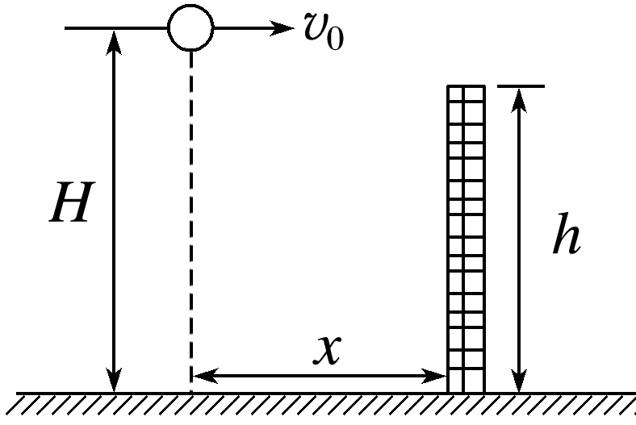

(1)求小球碰墙点离地面的高度*h*1；

(2)若仍将小球从原位置沿原方向抛出，为使小球能越过竖直墙，小球抛出时的初速度*v*的大小应满足什么条件？